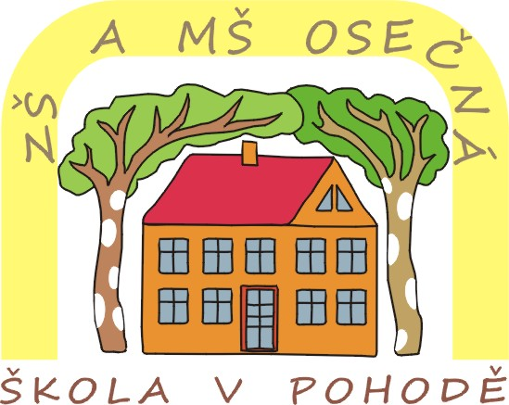

Žádost o odklad povinné školní docházky

Jméno a příjmení zákonného zástupce dítěte:…………………………………………

- místo trvalého pobytu:………………………………………………………………...

Jméno a příjmení dítěte:…………………………………………………………………….

- datum narození:………………………………………………………………………..
- místo trvalého pobytu dítěte………………………………………………………….

Ředitel školy:

Mgr. Tomáš Johanovský

Základní škola a Mateřská škola, Osečná, okres Liberec, příspěvková organizace

Žádám o odklad povinné školní docházky pro školní rok 2022/ 2023

z důvodu:……………………………………………………………………………

…………………………………………………………………………………………

…………………………………………………………………………………………

Přílohy:

1) Doporučení příslušného školského poradenského zařízení

2) Doporučení odborného lékaře

Dne:…………………………………….

Podpis zákonných zástupců dítěte…………………………………………………………..

Při podání žádosti je zákonný zástupce povinen předložit na výzvu oprávněné úřední osoby průkaz totožnosti (§ 36 odst. 4 správního řádu).

